宁波伊士通技术股份有限公司

卓越系列软件升级说明

文件审核记录：
 | 部门 | 姓名 | 签名 | 日期
拟制 | 产品开发部 | 张芳
会签 | 产品开发部 | 蓝林虹
会签 | 产品开发部 | 吕振辉
会签 | 产品开发部 | 戴世凯
会签 | 产品开发部 | 黄辉
会签 | 产品开发部 | 陈超泽
会签 | 产品开发部 | 周拓
会签 | 产品开发部 | 姚晓华
审核 | 产品开发部 | 张海东
批准 | 研发管理部 | 罗杨

目录
一、升级原因 1
二、升级内容 2
三、升级说明 2
四、测试验证 6
五、解决方案 6

一、升级原因
由于国产化需求，核心板以及底板上的很多器件都进行了国产化，相应的驱动程序也需要进行升级。

二、升级内容
1）原来U503核心板上的很多器件后续供货周期拉长,存在生产风险，为此我们将核心板上的所有器件(除了MCU)都进行了国产化，如下图所示：
SPI FLASH
GD25Q64ESIGR

MCU
MIMXRT1061
MCU
MIMXRT1061
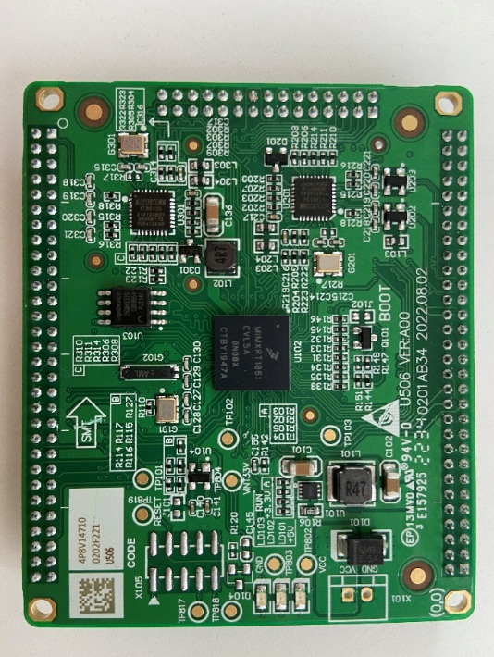
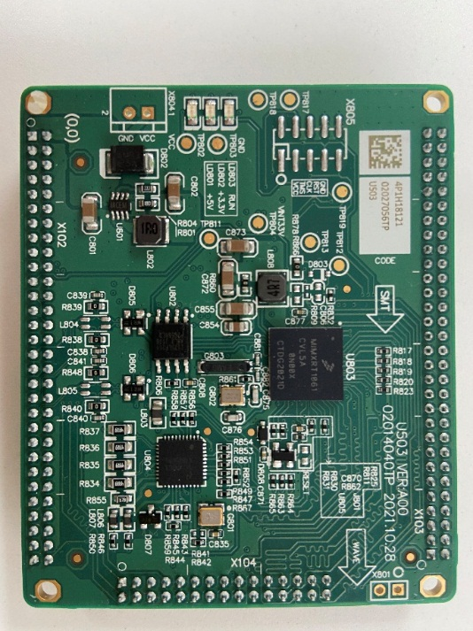
U503 U506

电源
MP2143

电源
SQ28703SYD

PHY芯片
YT8512
PHY芯片
DP83848K
SPI FLASH
IS25LP064A

其中PHY芯片的升级需要配套升级软件的驱动程序。
2）底板上的室温芯片从TI的LM73改为国产纳芯微的NST112，需要升级驱动程序。且后续IV3200B、IV5200A等本身不带温度采集主机不安装NST112芯片，为了避免风险，删除室温芯片程序。
3）底板上的总线控制芯片从TI的74LVC245改为国产安世的74AHCT245PW，两颗物料对电平的高低电压判断不太一致，需要对ADR8信号进行初始化。

三、升级说明

1、PHY芯片升级

1）物理地址
PHY芯片有物理地址，是硬件决定的，DP83848的物理地址为0x01，YT8512只能设置为0x11，所以我们需要通过PCB的版本号来确定核心板为U503还是U506，以此决定PHY芯片为DP83848还是YT8512，由此确定物理地址。
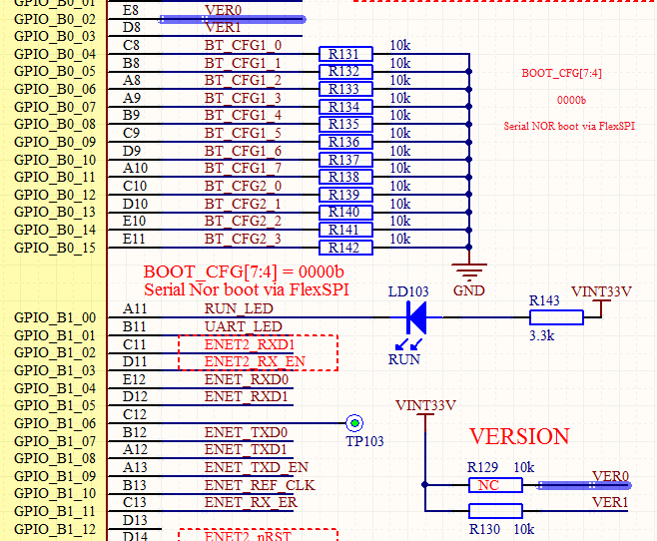

如上图所示，网络VER0（MCU的管脚：GPIO_B0_02）和VER1（MCU的管脚：GPIO_B0_03）表示核心板版本，VER1 VER0 = 11B 表示为U503核心板，VER1 VER0 = 10B表示为U506核心板。
所以要在bsp_led.h中加入GPIO_B0_02和GPIO_B0_03两个IO口的声明：
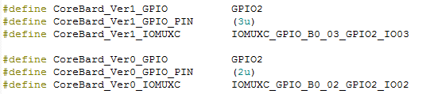
在bsp_led.c中加入GPIO_B0_02和GPIO_B0_03两个IO口的初始化代码：
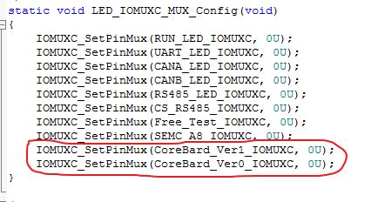
以上代码用于将这两个管脚作用普通IO口使用，
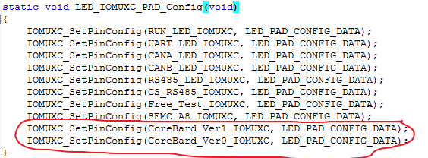
以上代码用于将这两个IO口进行配置，
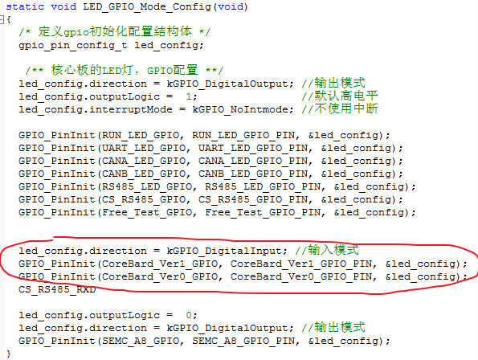
以上代码用于将这两个IO口为输入模式。
然后在ETHERCAT硬件初始化时，读取这两个IO口的状态，以确定PHY芯片的物理地址，代码位于ecat_hal.c，代码如下：
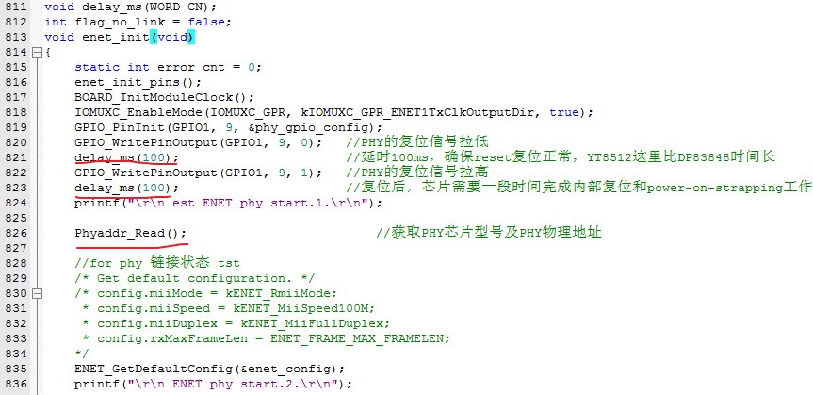
注意：YT8512要求电源和始终信号都稳定并保持至少10ms后再释放复位信号，因此，复位信号拉低后，延迟100ms，才将复位信号拉高，此改变对DP83848无影响，所以代码直接加入。复位信号拉高后，芯片需要在一段时间内完成内部的复位和power-on-strapping工作，因此一般要求在硬复位释放至少100ms后再进行MDIO操作，因此，复位信号拉高后，加入100ms延时，此改变对DP83848也无影响，所以代码直接加入。
Phyaddr_Read函数用于根据VER1 VER0获取PHY型号和PHY物理地址，代码如下：
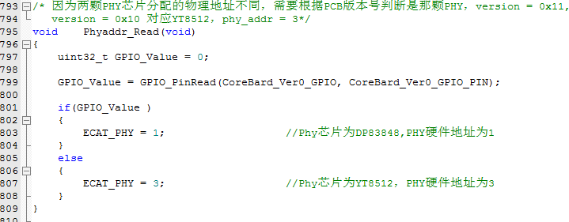
当Ver0=1时：核心板为U503，PHY为DP83848，PHY物理地址为0x01;
当Ver0=0时：核心板为U506，PHY为YT8512，PHY物理地址为0x03。
注意：需要将ECAT_PHY定义为全局变量，注释掉宏定义。
2）PHY初始化
在fsl_phy.c文件中对PHY进行初始化，代码如下：
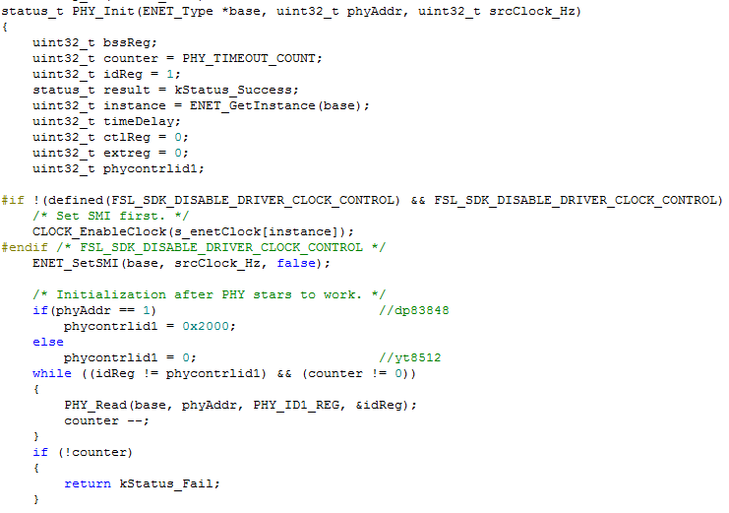
两个PHY的ID识别号都在寄存器地址为0x02、0x03的位置，DP83848的ID为0x2000，YT8512为0。
PHY_Init()内PHY初始化建立连接的修改如下：

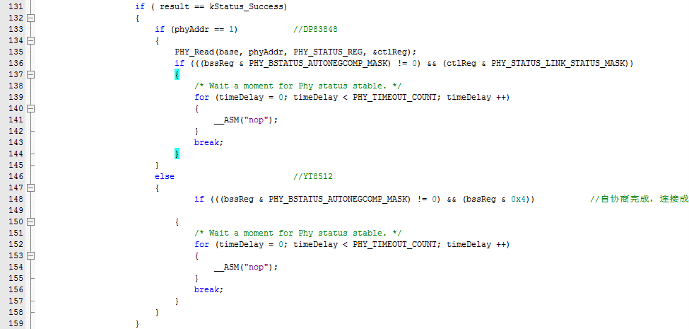
对照DP83848的手册，连接状态的检测有误，实际读取的是物理地址，但是83848一直是这样的代码，这里也不再修改，如上代码表示PHY软复位后，开始自协商，检测到自协商完成，并与网络连接成功，则PHY芯片初始化完成。
Fsl_phy.c中获取phy的工作模式（速度，以及全双工还是半双工），两个芯片也有区别，代码如下：
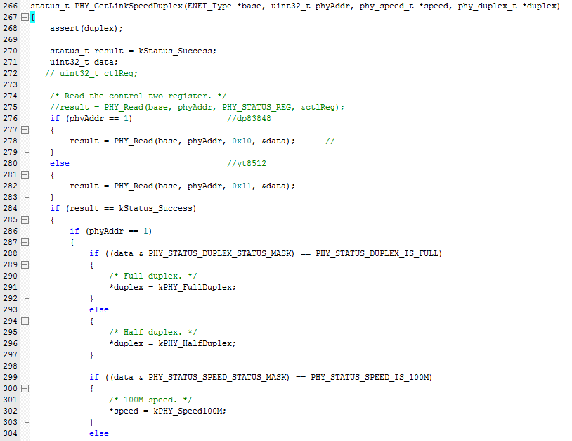
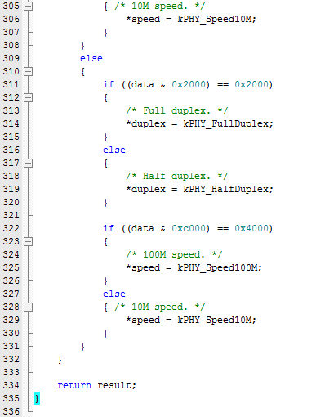

2、室温芯片升级

室温芯片目前存在三种可能性，一种是主板上不装室温芯片，目前的主机包括IV3200B、IV5200A；另一种是装配TI的LM73芯片，目前的主机包括IV3200A、IV3100A；还有一种是装配纳芯微的NST112，如果LM73采购困难，IV3100A有可能会变更为NST112。
我们在IV5200A的测试过程中发现，如果程序运行室温程序，但是主机上不装配室温芯片，存在死机的风险。
所以程序首先需要通过版本电阻来确定型号，然后通过型号来确定是否装有室温芯片，如果有室温芯片的，则通过版本电阻判断装的是哪种芯片。
版本电阻识别规则如下：
Version_3 | Version_2 | Version_1 | Version_0
室温型号 | 机器型号
1:LM73 | 111:3200B
0:NST112 | 101:3100A
 | 110:5200A
流程如下：
CPLD
CPU
主机上电
BOOTLOAD程序
CPLD初始化

应用程序
室温芯片上电
硬件初始化

延时700ms
卓越系列的机器型号和室温型号要从CPLD获取，上电后CPU和CPLD分别上电，因为底板的复位芯片由核心板的复位信号控制，所以底板的复位会更慢，也就是CPLD初始化的时间会比MCU慢，所以必须要确保CPU从CPLD读取PCB版本的时候，CPLD已经获取了PCB版本。
复位芯片延时：150ms~560ms。
CPLD初始化时间：100ms。
总延时：250ms~660ms。
所以最好延时700ms（目前应用程序延迟500ms）以上。

从CPLD获取PCB版本
是否安装室温芯片？
根据型号初始化室温芯片
其他程序
主循环
Read_surtemp
否
是否安装室温芯片？
是
其他程序
否

是

室温程序

硬件初始化总函数位于hwmid.c的HwInitial（）函数中，代码如下：
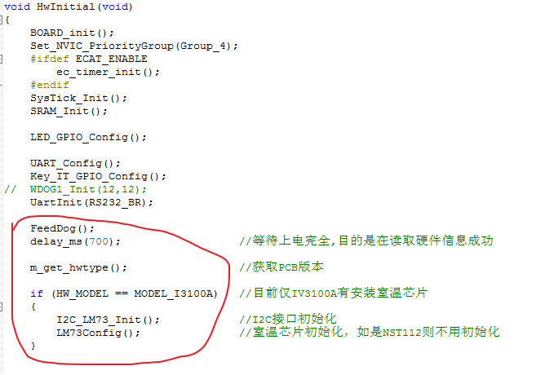
400ms延时改为700ms延时，并在延时前增加喂狗，以免超时重启。然后读取PCB的版本号，将I2C初始化函数和室温芯片初始化函数从前面移到这里，并通过机器型号判断是否需要初始化。
程序中室温读取函数入口位于tempctrl.c的Read_surtemp()函数，里面增加判断代码，如不是IV3100A主机，则不进行室温采集，代码如下：
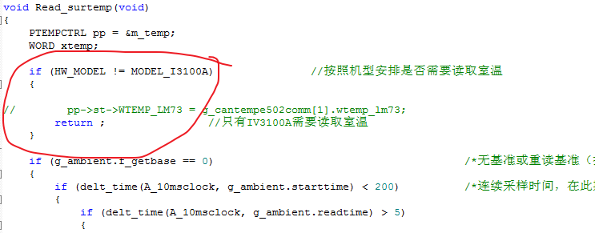

3、总线升级
主板和F508，F515等扩展卡通信是通过并行总线通信的，MCU连接到扩展卡的地址线有五条：
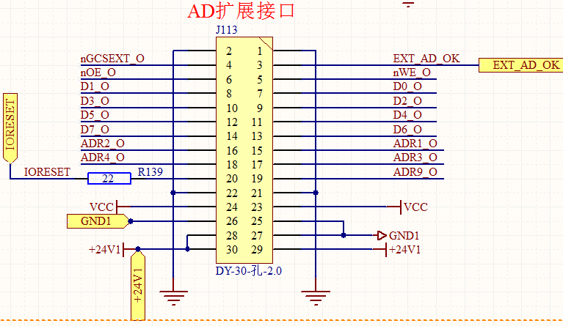
ADR1_O、ADR2_O、ADR3_O、ADR4_O、ADR9_O，分别对应MCU的ADR0、ADR1、ADR2、ADR3、ADR8。ADR8地址用不到，需要配置为0。

否则当底板上的总线芯片国产化后，有可能会出现无法跟扩展卡F508等通信的问题。

请在bsp_key_it.c的Key_GPIO_Mode_Config文件中增加如下代码：
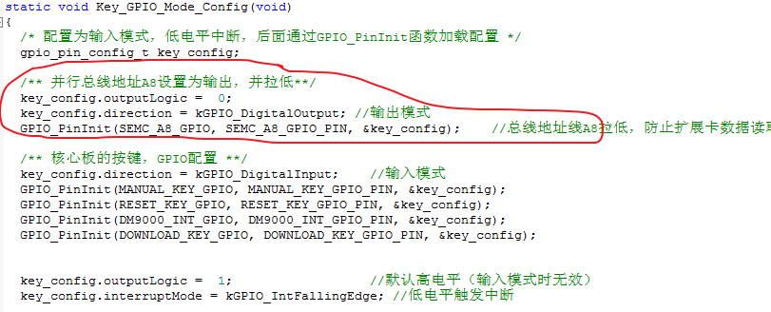

另，bsp_key_it.c文件中关于EXT_AD_OK管脚配置请改正如下：
